

Slovensko gospodarsko in raziskovalno združenje, Bruselj

Občasna informacija članom 166 – 2018
22. oktober 2018
Napoved razpisa za teme, povezane z baterijami, s skupnim proračunom 114 milijonov evrov iz programa Obzorje 2020
Evropska komisija napoveduje, da bo 24. januarja 2019 objavila razpis s skupnim proračunom 114 milijonov evrov iz programa Obzorje 2020 za teme, povezane z baterijami. Leta 2020 napoveduje objavo dodatnih tem za projekte, povezane z baterijami, s skupnim proračunom 70 milijonov evrov. Člani lahko dodatne informacije dobijo na SBRA. Baterije bodo za avtomobilsko industrijo 21. stoletja enako bistvene kot je bil zgorevalni motor v 20. stoletju, ocenjuje Evropska komisija. Vzpostavljeno je že evropsko zavezništvo za baterije (EBA), sprejet je akcijski načrt, v gradnji so prvi pilotni proizvodni obrati.
Akcijski načrt za baterije zajema vse dejavnosti, ki lahko državam članicam, regijam in evropski industriji pomagajo pri vzpostavitvi projektov za proizvodnjo baterij. Ti vključujejo ukrepe za dostop do surovin, raziskave in inovacije, znanja in spretnosti, regulativni okvir.
Slika 1: Prikaz akcijskega načrta
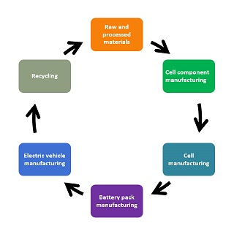
Vir: Evropska komisija
V ustanavljanju je še nova evropska tehnološka in inovacijska platforma, katere cilj je pospešitev prednostnih nalog raziskav na področju baterij, opredelitev dolgoročnih vizij ter izdelava strateške raziskovalne agende in časovnih načrtov. Vodstvo te platforme bodo prevzeli deležniki s področja industrije, raziskovalna skupnost in države članice.
V okviru evropskega tedna regij in mest so odprli medregionalno partnerstvo za baterije, ki ga vodi Slovenija.
Koristne informacije:
- Spletišče Evropskega zavezništva za baterije z napovedjo razpisa:
- https://ec.europa.eu/growth/industry/policy/european-battery-alliance_sl
Pripravila:
Darja Kocbek

